TECHNICKÁ SPECIFIKACE

1. Ošetřovatelský model dospělý (seniorka - realistický model) – 1 kus
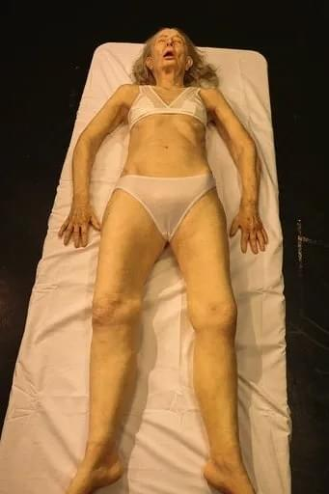
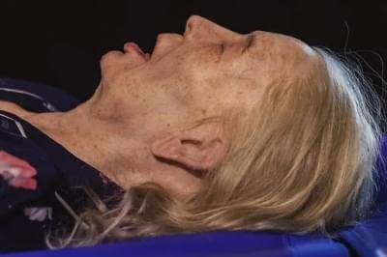
Seniorka Vivian – realistická figurína

Figurína seniora Lifecast "Vivian" byla navržena a vyrobena ve Velké Británii a vyznačuje se realistickými jemnými detaily, jako je například replikace žil a pod nimi ležících struktur, nebo vlasů. Vybavení zahrnuje také dýchací cesty a ústa pro manažment dýchacích cest. Figurína je vytvořena s hmotností a výškou průměrného seniora, což podporuje přirozenější zacházení a přináší novou úroveň reality do lékařských simulací.
Senior
- Zajištění dýchacích cest- ventilace pomocí masky a intubace, pohyblivá spodní čelist
- Možnost KPR
- Nosní dírky pro nasopharyngeální přístup
- Intraoseální přístup bilaterálně na hlavici humeru a tibii
- Dekomprese jehlou v 2. a 5. mezižeberními prostoru
- Hmotnost cca 25-30kg
- Věkově odpovídá 82leté ženě
- Bezešvá, pohyblivost/ohebnost/dotykový vjem imitující člověka. Vyrobeno z materiálu, který vizuálně i mechanicky imituje reálné tkáně (kůže, svaly, kosti a klouby)
- Oči s možností manuálního otevření
- Vlasy a ochlupení
- Pigmentace na kůži
- Zavedení nasogastrické sondy
- Bluetooth reproduktor

2. Ošetřovatelský model dítěte (batole 3 roky, pohlaví nerozhoduje) – 1 kus
Batole s vlasy – realistická figurína
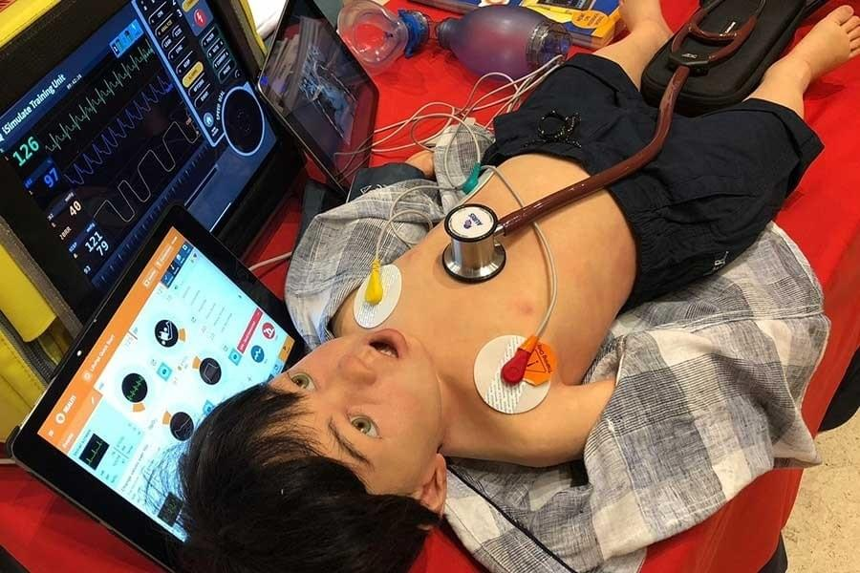
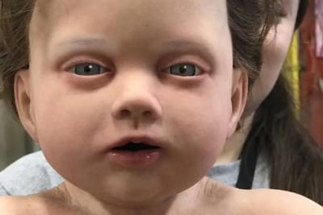
Figurína „Batolete (3 roky)“ vyráběná ve Velké Británii společnosti Lifecast Body Simulation je velmi detailně a přesně zpracovaná. Vznikla na základě skenů skutečných dětí, díky čemuž má až neuvěřitelně realistické detaily, včetně viditelných žil a podkožních struktur, vlasů, anatomicky přesných úst a dýchacích cest umožňujících ALS manažment (možnost intubace endotracheální trubice je v současnosti k dispozici pouze pro dítě). Batole, je neuvěřitelnou výzvou pro vnímání realistického vzhledu figuríny a pocitu, který vzbuzuje a umožňuje testování nových systémů pro stanovení vhodných způsobů péče.
Lifecast figurína Batole je vyrobena s přesnými průměrnými hmotnostmi a výškami. Podporuje přirozenější zacházení, přináší novou úroveň reality do výcviku lékařů a ukazuje správnost vytváření simulačních výcvikových nástrojů, které poskytují možnost emocionálního zapojení.
Batole
- Batole (3 roky) s váhou cca 14 kg a průměrnou výškou
- Zajištění dýchacích cest s možností použití masky/vaku/ventilace,
- Orofaryngeální. supraglotická a endotracheální intubace (pouze dítě)
- Možnost KPR
- Možnost dekomprese jehlou
- Vlasy
- Otevřené oči
- Taška pro přenos
- Intraoseální vstup na obou končetinách

3. Model paže pro nácvik venepunkce – 1 kus
70302 - Model paže pro nácvik venepunkce
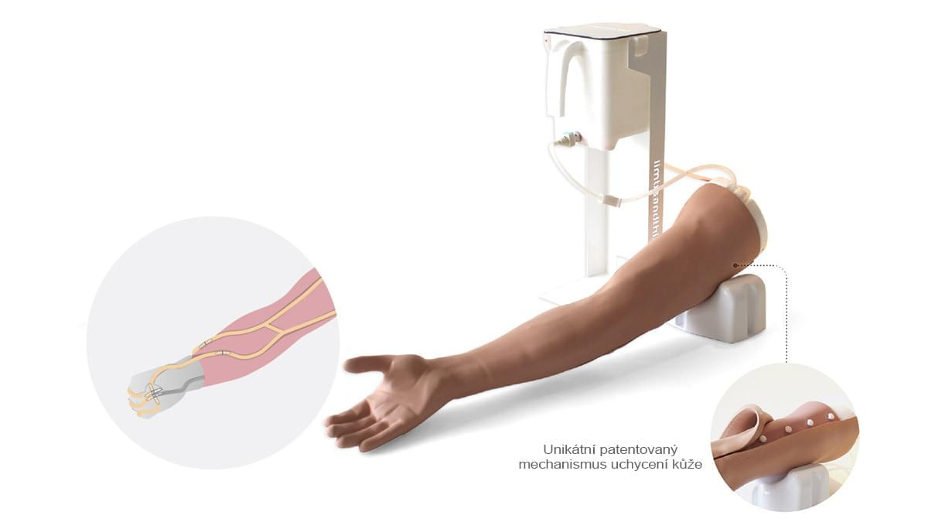Paže pro venepunkci je ideální nácvikovou platformou pro nácvik dovedností spojených s venepunkcí a nitrožilní kanylou. Vhodné pro nácvik na vysokoškolské a postgraduální úrovni.
Pro nákladově úsporný nácvik modulární žilní systém obsahuje žilní anatomii předloketní jamky.

Vlastnosti:
- Patentovaný mechanizmus pro uchycení kůže (garance spolehlivého mechanizmu pro uchycení kůže včetně možnosti výměny kůže)
- Systém uchycení žíly pro snadnou přípravu
- Modulární žíly pro nákladově úsporný nácvik
- Realistická prezentace loketní jamky a hmatatelné žíly
- Realistický zpětný záběr krve do stříkačky
- Dlouhý trubicový systém pro hybridní simulaci
- Spádový systém (gravitační zásobník krve)
- Povrch pokožky omyvatelný mýdlem a vodou
- Snadná výměna žil

Dovednosti:
- Venepunkce
- Nitrožilní kanyla
- Nitrožilní infuze
- Nácvik aseptických technik

4. Modely pro nácvik katetrizace (muž a žena) – 1 set
60854 – Zdokonalený katetrizační trenažér - sada
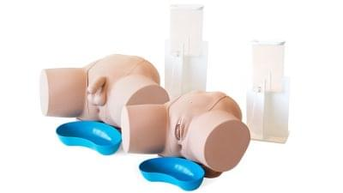
Set pro pokročilý trénink katetrizace obsahuje kompletní mužský i ženský model pro katetrizaci. Tato cenově výhodná sada umožňuje trénink katetrizace i suprapubická zavádění.
Vlastnosti:
- Pružná močová trubice a odpor svěrače poskytují realistickou odezvu.
- Možnost sledovat dráhu katetru
- Neprotéká
- Znovu použitelný katetr
- Stříkačka s lubrikantem na vodní bázi pro simulaci proprietárního lokálního gelového anestetika
- Povrch pokožky omyvatelný mýdlem a vodou
- Mužská anatomie: realistické ústí uretry, ochablý penis, vyměnitelná a odnímatelná předkožka
- Ženská anatomie: měkká labia umožňující nácvik oddělení pomocí aseptické techniky. Jemné ženské ústí uretry vhodné pro realističtější zkušenost při nácviku. Přítomnost poševní klenby umožňující zavedení katétru do nesprávného místa. Předpřipravený port pro nácvik zajištění suprapubického katétru. Stydká kost.
Možnosti výuky:
- Správné zavádění u muže a u ženy
- Technika aseptické katetrizace
- Katetrizace a suprapubické zavádění
- Vyjmutí katetru

